國立高雄第一科技大學營建工程系
震害防制實驗室（憲章館）簡介
Seismic Disaster Mitigation Laboratory
本校震害防制實驗室（亦稱：憲章館），為一棟佔地800平方公尺( 20 x 40公尺) 地上4層、地下1層之獨棟大型建築物(參見照片一、二)。是為全國少數大型結構實驗室之一，也是國家實驗研究院-國家地震工程研究中心之南部協力實驗室。目前實驗室空間規劃及試驗服務項目如下:
大型結構試驗區： (參見照片三、四)

設 施 分 類 | 設 備 名 稱 | 規 格 | 研究及試驗服務項目
土建設施 | 實驗大樓 (獨棟) | 挑高14米、佔地800平方公尺 | ● 足尺結靜力及反覆載重試驗   擬動態試驗   大型結構元件動態試驗   消能元件性能試驗   混凝土破壞行為   複合材料及修補構件行為   橋樑工程   橋樑結構特性分析   雙軸向結構試驗
土建設施 | 強力地板 | 長10米x寬12米x厚1米
土建設施 | L型反力牆 | 高8.4米x寬6米，  高10.4米x寬12米
土建設施 | 螺栓孔(地板與反力牆) | 每隔1米佈置，可承載70噸
大型結構實驗  致動設備 | 動態油壓致動器二支 | 為+100噸/-60噸，行程1000 mm
大型結構實驗  致動設備 | 動態油壓致動器一支 | +/- 25噸，行程500 mm
大型結構實驗  致動設備 | 電控油路分歧座二座 | 可同時連接5支致動器
大型結構實驗  致動設備 | 不銹鋼油壓管路 | 供應油壓至油路分歧座
起重設備  與反力架 | 移動式天車二台 | 額定荷重20 噸及5噸
起重設備  與反力架 | 門型反力構架一座 | 高10米x寬4米，反力300噸
起重設備  與反力架 | 地樑一座 | 長7米x寬0.7米x高0.5米
起重設備  與反力架 | 人型反力構架二座 | 長3.2米x寬0.4米x高3米
高空作業設施 | 單人高空作業升降機 | 作業高度13米，載重159公斤
高空作業設施 | 門型施工鷹架 | 10組

地震模擬振動台試驗區：(參見照片五、六)
設 施 分 類 | 設 備 名 稱 | 規 格 | 研究及試驗服務項目
土建設施 | 反力牆 | 高10.4米x寬12米 | ● 地震模擬試驗   消能元件性能試驗   鋼結構耐震設計   結構基礎隔震   結構耐震補強   結構動力試驗
土建設施 | 振動平台基礎 | 長5米x寬5米
振動平台系統 | 單軸振動台面 | 3米x 3米x 0.5米，行程250 mm  最大承載：10噸，加速度可達1G
振動平台系統 | 高速動態致動器一支 | 出力15噸，行程250 mm
振動平台系統 | 油路分歧座一座 | 100GPM，可連接1支致動器
註：本實驗室為全國少數針對地震災害進行研究之實驗中心。而地震模擬振動台試驗區，可產生比九二一的七級地震（PGA=0.4G）更大的力量，最高可達1G，大於現有地震的最高級數。振動台上可放置10噸的設施進行模擬，彎矩可達30噸-米。

實驗室服務項目與實績：
本校之「震害防制實驗室」以教學、研究及產業服務為主要目標，其服務重點與實績如下：
教學服務：
● 支援教師開授土木結構、地震工程或振動防制等相關之實驗課程。
● 提供土木結構、地震工程或振動防制等相關之實驗技術訓練課程。
研究服務：
● 支援教師或研究人員進行土木結構、地震工程或振動防制等相關實驗研究工作，以利工程新技術之應用與發展。
● 在專任教師的指導下，支援研究生或專題生進行與學位論文相關之實驗研究工作。
產業服務：
● 提供產、官、學界土木結構、地震工程或振動防制方面之相關實驗與檢測服務。
● 接受產、官、學界之委託，進行土木結構、地震工程或振動防制方面之相關實驗研究計畫，以協助解決相關工程實務問題。
服務實績：
● 台灣高鐵軌枕試驗   成大鋼筋混凝土梁柱接頭補強實驗   搖擺橋柱振動台試驗 | ● 高雄大學邊坡崩塌試驗   滑動隔震支承振動台試驗   隔減震公司BRB挫屈束制斜撐性能測試 | ● 液流阻尼器足尺寸模型振動試驗   油壓半主動斜撐元件性能測試

實驗計畫主持與諮詢團隊：
本校營建工程系專任教師在土木構造、地震工程或振動防制等領域方面有最堅強之專業人才陣容，亦為本實驗室最堅強之實驗計畫執行與諮詢團隊：
張太平教授：結構動力、隨機振動、結構-流體互制行為
盧煉元教授：結構動力與控制、地震工程、結構隔震消能、智慧結構系統
王慶忠教授：土木工程、結構工程、應用力學、捷運工程
鄭錦銅教授：鋼筋混凝土設計、地震工程、大型結構試驗
張朝順教授：營建材料、檢測技術、生態化設計、實驗室品質管理系統
楊國珍教授：鋼結構、橋樑工程、耐震工程
許鎧麟教授：結構生命週期工學、智能材料、結構材料最佳化設計、混凝土耐久性
聯絡窗口：
實驗室負責人：盧煉元教授，
聯絡電話：07- 6011000 分機：2127
傳真：07- 6011017，E-mail：lylu@ccms.nkfust.edu.tw

實驗室聯絡人：謝文彥先生
聯絡電話：07- 6011000 分機：2134，手機：0956-188068
傳真：07- 6011017 E-mail：edward08@ccms.nkfust.edu.tw
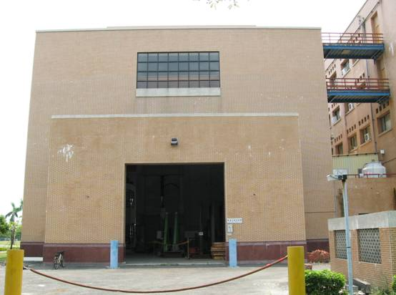
照片一：震害防制實驗室正面外觀
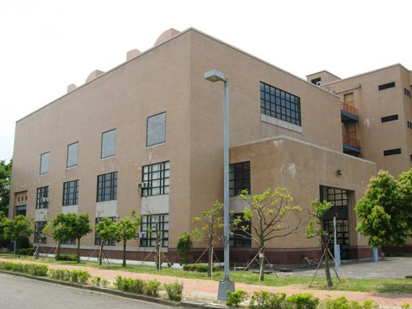
照片二：震害防制實驗室東側面
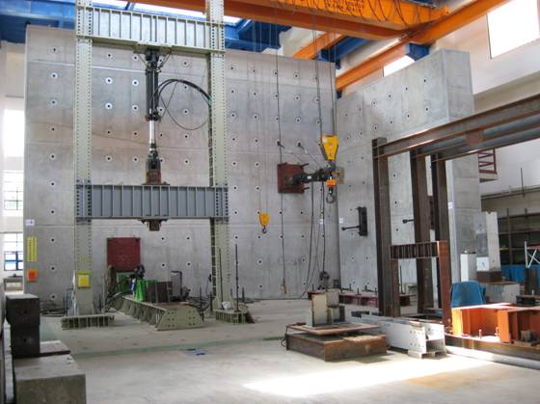
照片三：大型結構試驗區
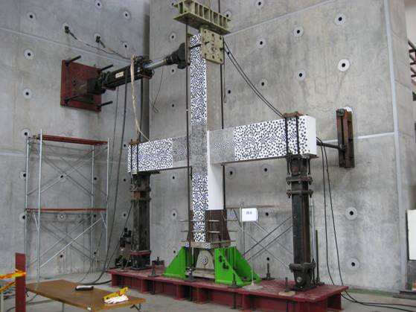
照片四：鋼筋混凝土樑柱試驗
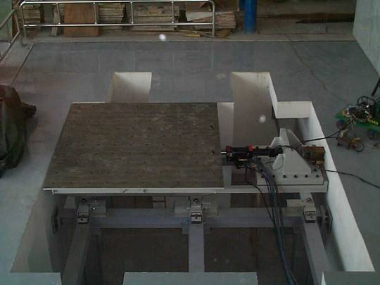
照片五：地震模擬振動台試驗區
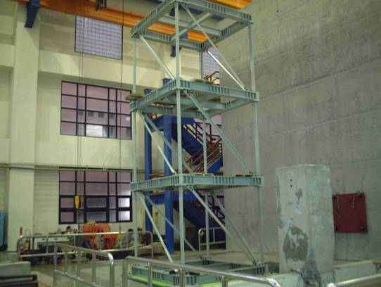
照片六：振動台三層樓模型

